Неделя сохранения душевного комфорта

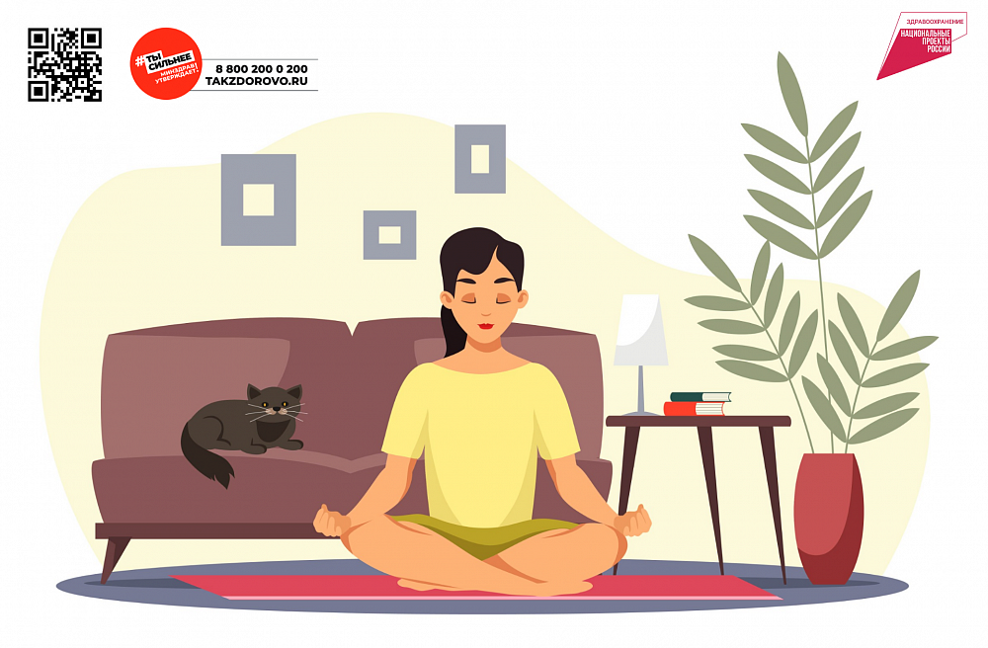

ВНУТРЕННИЙ ПОКОЙ – это состояние отсутствия беспокойства путём концентрации внимания на внутреннем состоянии.

✔ Это состояние внутренней гармонии и спокойствия. Это сохранить себя внутри себя. Когда вы не испытываете негативных эмоций, у вас нет злости, ненависти, обид, огорчения, страха. Вы чувствуете себя уравновешенным, счастливым и довольным жизнью.

✔ Внутренний покой нам необходим для здоровья. Он уменьшает стресс, тревогу, беспокойства. Помогает справится с эмоциональными проблемами.

✔ Внутренний покой улучшает наше здоровье. Помогает нам лучше понимать себя, наши потребности, желания.

✔ Помогает брать ответственность на себя и принимать эффективные решения.

✔ Когда мы спокойны, мы наслаждаемся жизнью, получаем удовольствие от того, что делаем. Нас радует каждая мелочь вокруг нас.

Мы сами привыкли всё усложнять в нашей жизни. Только от нас зависит наш внутренний покой, качество нашей жизни.

